Република Србија
Министарство науке, технолошког развоја и иновација

КОРИСНИЧКО УПУТСТВО ЗА РАД СА АПЛИКАЦИЈОМ
Е-НАУКА – АДМИНИСТРАТИВНИ ПОДСИСТЕМ
Улога: Подносилац захтева за акредитацију ЦИВ

Јануар 2023.

САДРЖАЈ

1. Захтев за акредитацију - Центар изузетних вредности (ЦИВ) 3
1.1 Претрага Акредитација НИО 3
1.2 Креирање захтева 3
1.3 Секције у захтеву за акредитацију ЦИВ 6
1.4 Основни идентификациони подаци и статус института/факултета коме припада центар изузетних вредности 6
1.5 Делатност оснивача 7
1.6 Оснивање центра изузетних вредности 9
1.7 Пројекти финансирани из националних фондова 10
1.8 Пројекти међународне сарадње 11
1.9 Научноистраживачка сарадња са привредним и другим организацијама у оцењиваном периоду 12
1.10 Научноистраживачки кадрови у Центру изузетних вредности 13
1.11 Простор за обављање научноистраживачке делатности 13
1.12 Кључна опрема за обављање научноистраживачке делатности 14
1.13 Библиотечки и информатички ресурси 15
1.14 Истраживачи ,,на захтеву,, за акредитацију ЦИВ 15
1.15 Документација, садржај захтева за акредитацију ЦИВ 17
1.16 Обрада захтева и валидација унетих података 18
1.17 Потврђивање захтева 19
1.18 Преузимање захтева на потписивање 19
1.19 Потписивање захтева 20
1.19.1 Враћање захтева за акредитацију факултета на обраду 21
1.20 Преузимање захтева за завођење у НИО 21
1.21 Унос деловодног броја НИО 22
1.22 Слање захтева за акредитацију ЦИВ Министарству 22

Захтев за акредитацију - Центар изузетних вредности (ЦИВ)

1.1 Претрага Акредитација НИО
Улога: Акредитација ЦИВ
Функција је претрага захтева за акредитацију НИО. Акредитација ЦИВ види захтеве за акредитацију НИО чији је корисник контакт. У гриду су приказани подаци о деловодним бројевима и датумима завођења захтева у НИО и Министарству, назив НИО, врста захтева, да ли је НИО институт од националног значаја.
Са форме Претрага акредитација НИО омогућено је креирање новог Захтева за акредитацију ЦИВ.

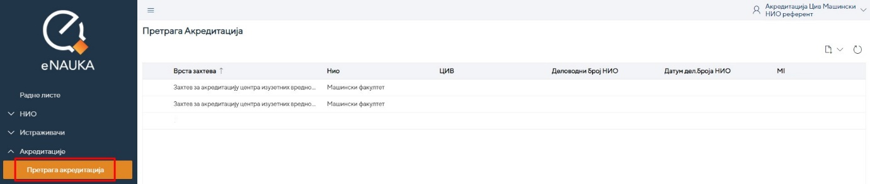
Слика 1:Претрага захтева за акредитацију

1.2 Креирање захтева
Одмах након логовања Акредитација ЦИВ на менију са леве стране екрана бира линк Акредитације/Претрага акредитација и на екрану који подразумева грид са креираним захтевима бира опцију Креирање .

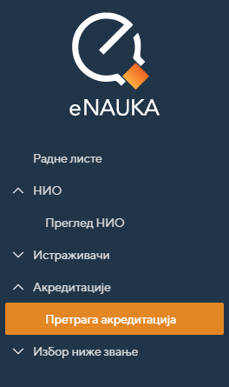

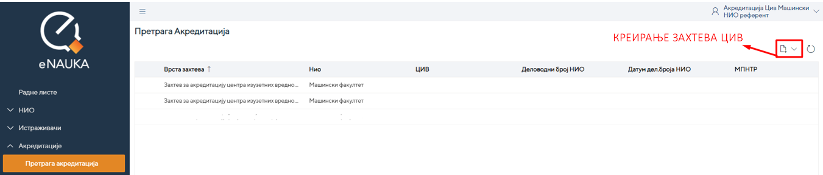
Слика 2:Опција за креирање захтева
Акредитација ЦИВ добија дијалог за креирање захтева и пребацивање на Радну листу.
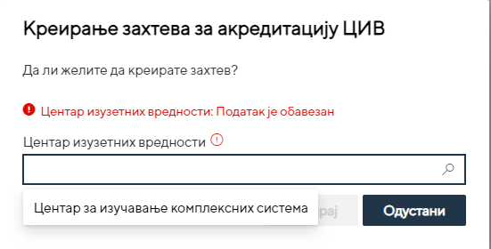
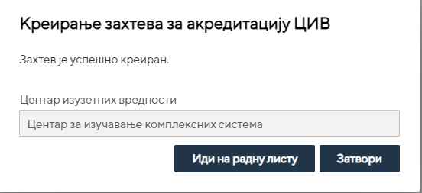
Слика 3:Креирање захтева
Након креирања захтева Акредитација ЦИВ на менију бира линк Радне листе и у њој налази свој новокреирани захтев.
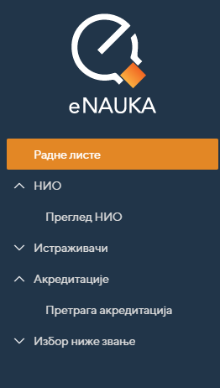
Слика 4:Радна листа

Корисник се позиционира на креирани захтев (задатак) који има стање „Преузимање захтева за обраду“ и бира опцију у горњем менију за Преузимање захтева.
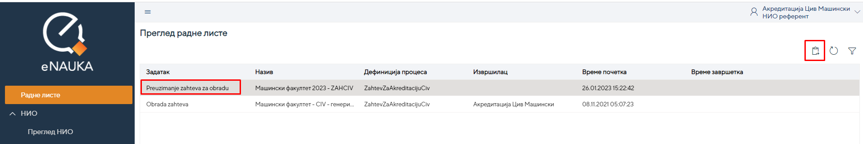
Слика 5:Преузимање захтева

Захтев (задатак) прелази у стање Обрада захтева.
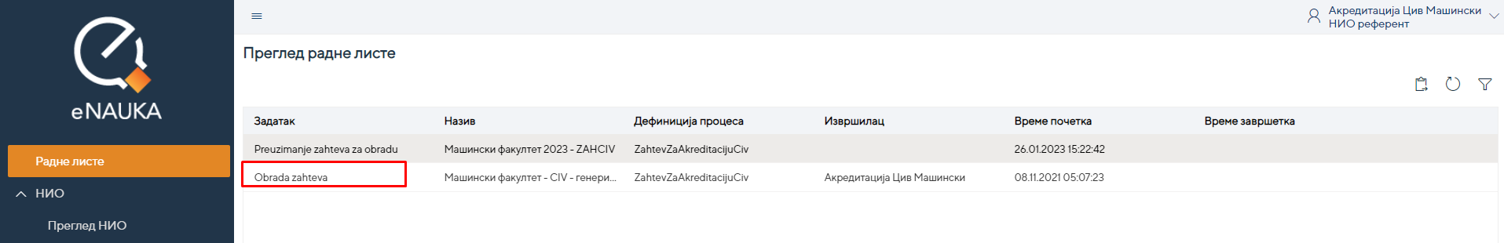

1.3 Секције у захтеву за акредитацију ЦИВ
Дуплим кликом на селектованом захтеву отвара се захтев који Акредитација ЦИВ даље попуњава. Захтев је подељен на секције, потребно је да буду попуњене све што се проверава табом .
Редослед приказивања секција на форми:
- Основни идентификациони подаци и статус института/факултета коме припада центар изузетних вредности
- Делатност оснивача
- Оснивање центра изузетних вредности
- Пројекти финансирани из националних фондова
- Пројекти међународне сарадње
- Научноистраживачка сарадња са привредним и другим организацијама у оцењиваном периоду
- Научноистраживачки кадорви у Центру изузетних вредности
- Простор за обављање научноистраживачке делатности
- Кључна опрема за обављање научноистраживачке делатности
- Библиотечки и информатички ресурси
- Истраживачи на захтеву за акредитацију ЦИВ
- Документа захтева за акредитацију ЦИВ

1.4 Основни идентификациони подаци и статус института/факултета коме припада центар изузетних вредности
У првој секцији Основни идентификациони подаци и статус института/факултета коме припада ЦИВ корисник уписује Број акта претходне акредитације и Датум акта претходне акредитације. (за ЦИВ који има претходну акредитацију)
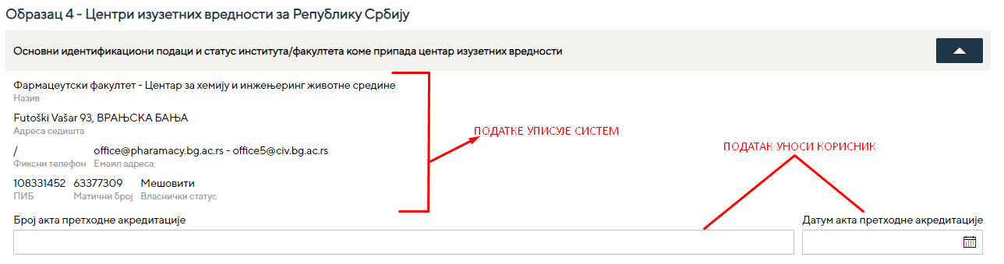
Слика 6: Основни идентификациони подаци и статус института/факултета коме припада центар изузетних вредности

1.5 Делатност оснивача
Секција Делатност оснивача је подељена на три подсекције:
- Научна област
- Научна грана
- Врста истраживања
- Научне дисциплине

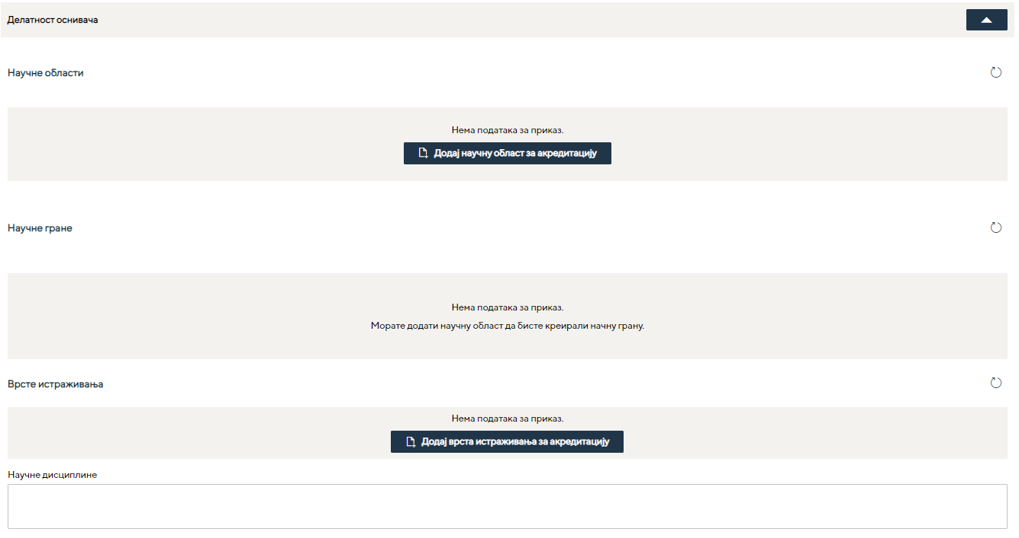
Слика 7: Делатност факултета

Научна област

Креирањем новог захтева за акредитацију ЦИВ, форма за унос научне области биће приказана:
Корисник додаје једну научну области кликом на опцију за додавање .
Када је први пут креирана научна област, систем ће приказати научну област у виду списка. На таквој форми биће доступна акција додавање нове научне области иконицом и брисање научне области из захтева, иконицом која ће бити доступна селектовањем једне научне области.

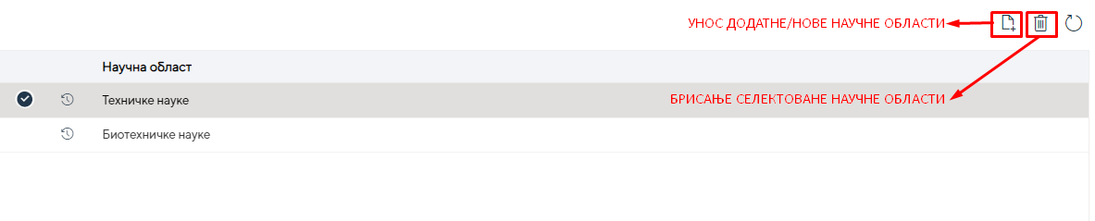

Научна грана

Креирањем новог захтева за акредитацију ЦИВ, форма за унос научне гране биће приказана:
Научна грана се уноси након уноса научне области, иконицом , када је научна област унета, форма за унос научне гране биће приказана:
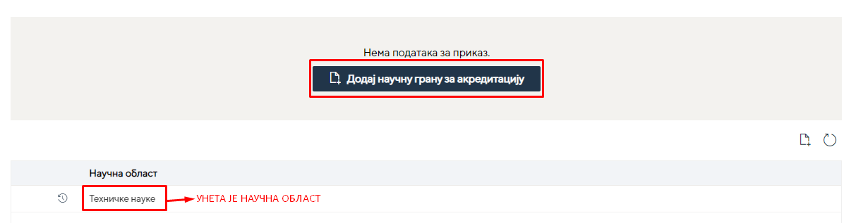
Када је први пут креирана научна грана, систем ће приказати научну грану у виду списка. На таквој форми биће доступна акција додавање нове научне гране иконицом и брисање научне гране из захтева, иконицом која ће бити доступна селектовањем једне научне гране.
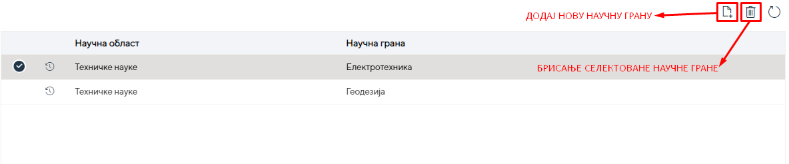
НАПОМЕНА: За сваку унету научну област мора да буде унета бар једна научна грана. Скуп научних области које су на располагању за избор је заправо скуп акредитованих научних области надређене институције датог ЦИВ.

Врста истраживања
Корисник кликом на иконицу добија дијалог у коме бира (креира) врсту истраживања.

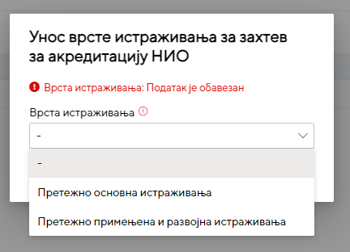
Слика 8: Врста истраживања
Научна дисциплина
Корисник уписује једну или више научних дисциплина.

1.6 Оснивање центра изузетних вредности
У секцији Оснивање центра изузетних вредности обавезна поља за унос су: Број акта оснивања, Датум акта оснивања.
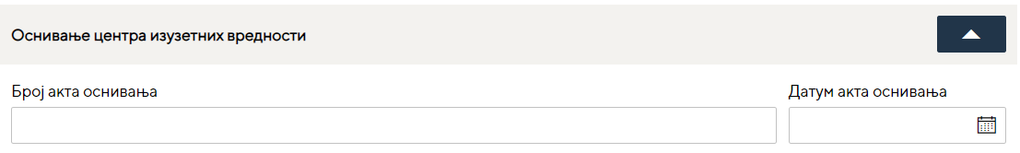
Слика 9: Оснивање центра изузетних вредности

1.7 Пројекти финансирани из националних фондова
У секцији Пројекти финансирани из националних фондова уносе се Национални пројекти за захтев за акредитацију ЦИВ.
Обавезан је унос података за поље – Списак од 20 најзначајнијих резултата.

Када се захтев први пут креира, форма за унос првог националног пројекта, биће приказан:
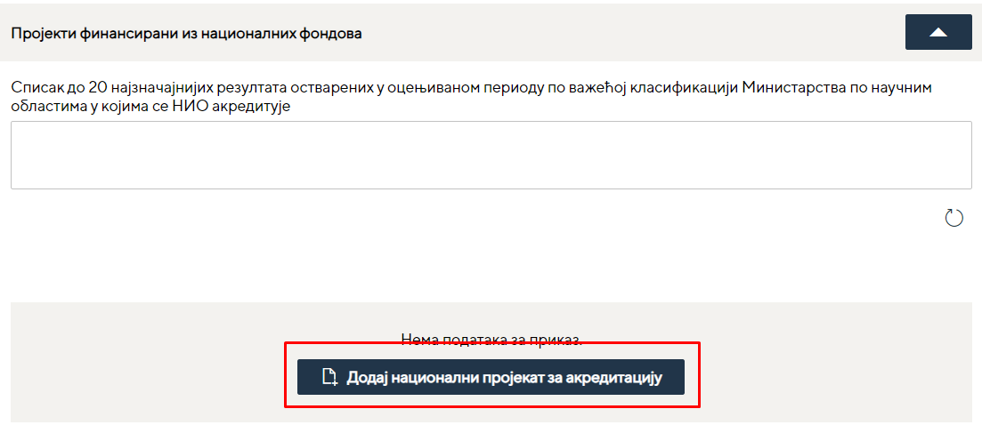

Корисник креира национални пројекат иконицом .
Обавезан је унос свих поља.
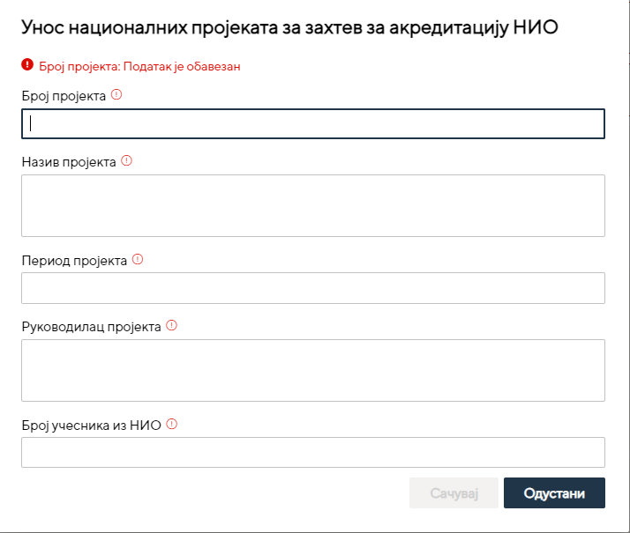

Слика 18: Пројекти финансирани из националних фондова

Након тога систем отвара форму на којој ће бити доступна акција додавање нових националних пројеката, иконицом и брисање националних пројеката, иконицом која ће бити доступна селектовањем једног реда националног пројекта.
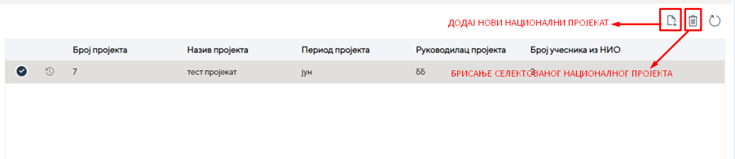
Слика 19: Опције за квалитет научноистраживачког рада

1.8 Пројекти међународне сарадње
У секцији Пројекти међународне сарадње уносе се Међународни пројекти за захтев за акредитацију НИО.
Када се захтев први пут креира, форма за унос првог међународног пројекта, биће приказан:

Корисник креира међународни пројекат иконицом .
Обавезан је унос свих поља.
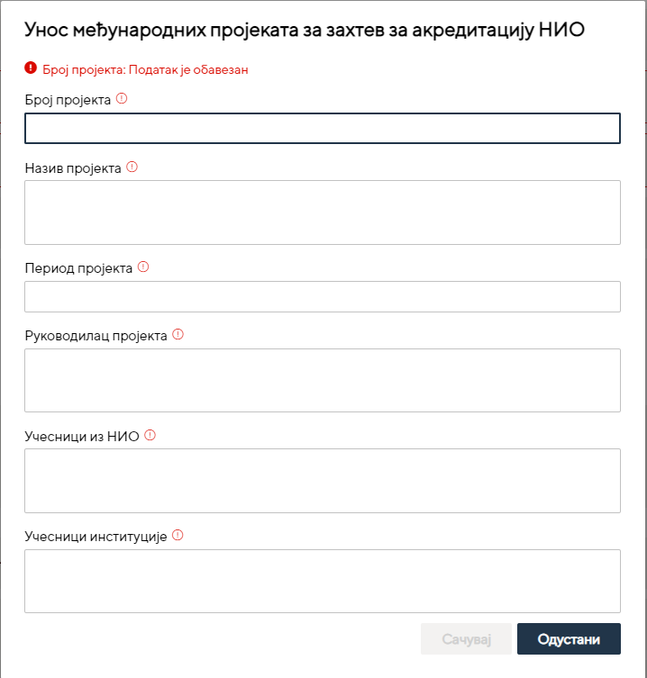
Слика 20: Пројекти међународне сарадње

Након тога, систем отвара форму на којој ће бити доступна акција додавање нових међународних пројеката, иконицом и брисање међународних пројеката, иконицом која ће бити доступна селектовањем једног реда међународног пројекта.
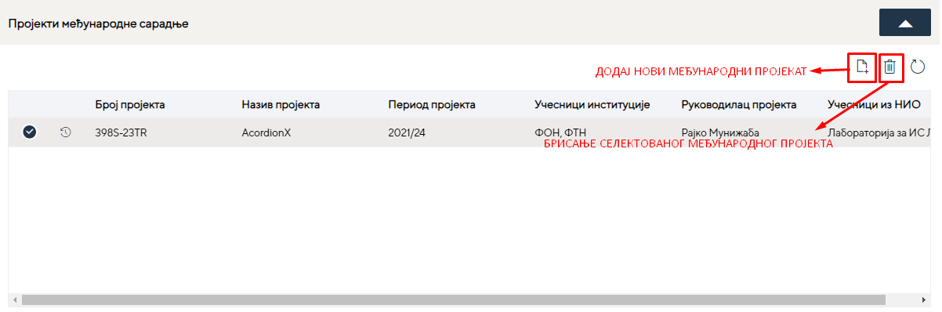
Слика 21: Опције за пројекте међународне сарадње

Научноистраживачка сарадња са привредним и другим организацијама у оцењиваном периоду

У секцији Научноистраживачка сарадња са привредним и другим организацијама у оцењиваном периоду уносе се пројекти за захтев за акредитацију ЦИВ.
Када се захтев за акредитацију први пут креира, форма за унос првог пројекта, биће приказано:

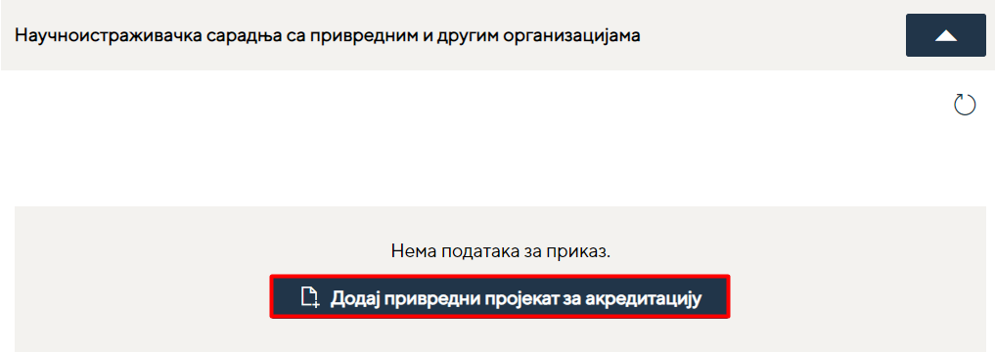

Корисник креира пројекат иконицом .
Обавезан је унос свих поља.
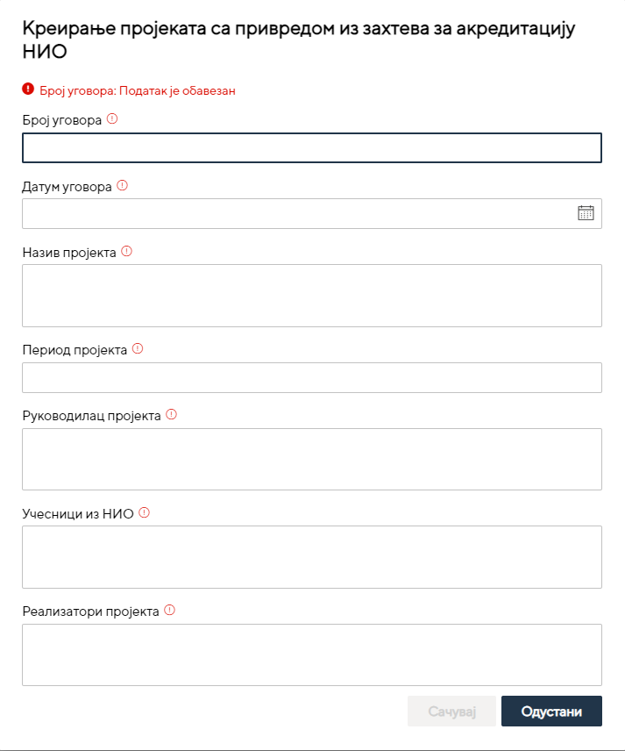

Слика 22: Научноистраживачка сарадња са привредним и другим организацијама у оцењиваном периоду

Након тога, систем отвара форму на којој ће бити доступна акција додавање нових пројеката, иконицом и брисање пројеката, иконицом која ће бити доступна селектовањем једног реда пројекта.
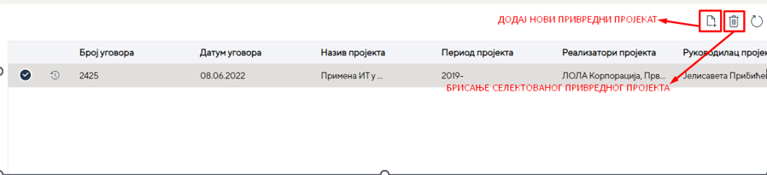

Слика 23:Опције за научноистраживачка сарадња са привредним и другим организацијама

1.10 Научноистраживачки кадрови у Центру изузетних вредности
У секцији Научноистраживачки кадрови у Центру изузетних вредности корисник уноси податке о броју истраживача.
Укупан број запослених : Уноси се укупан број запослених, мора бити већи или једнак збиру запослених са научним, истраживачким звањима..
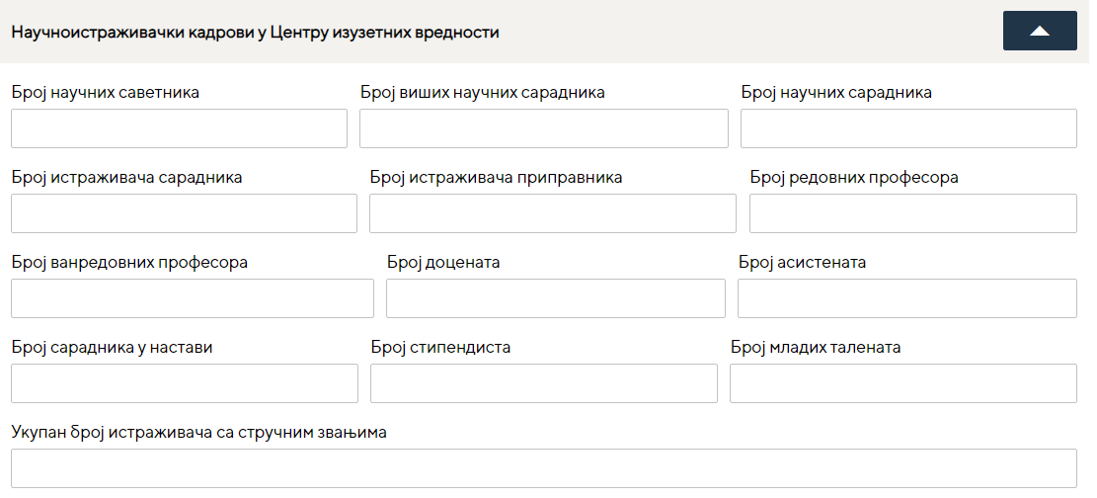
Слика 11: Научноистраживачки кадрови у Центру изузетних вредности

1.11 Простор за обављање научноистраживачке делатности
Мора бити уписан најмање један од података: Простор власништво или Простор закуп или Право коришћења простора. Уколико су уписани ови подаци морају бити већи или једнаки 0.
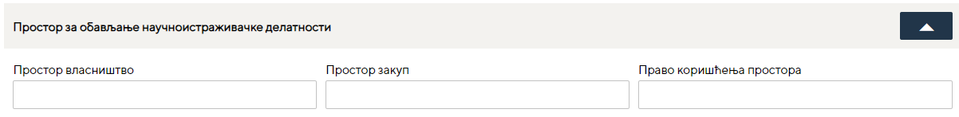
Слика 12: Простор за обављање научноистраживачке делатности

Кључна опрема за обављање научноистраживачке делатности
Креирањем новог захтева за акредитацију ЦИВ, форма за унос опреме коју ЦИВ користи, биће приказана:
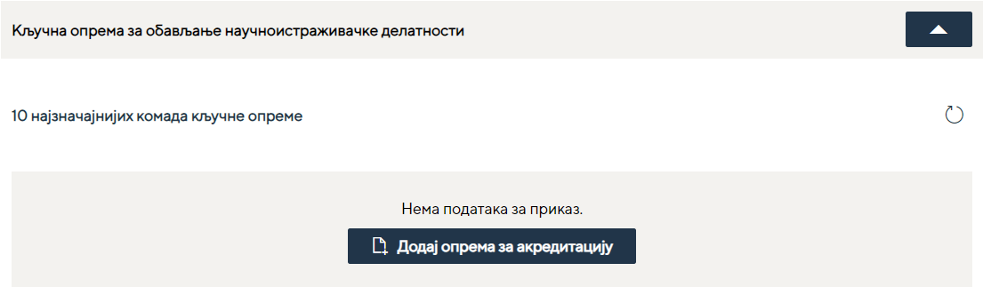
Обавезан је унос података за сва приказана поља.
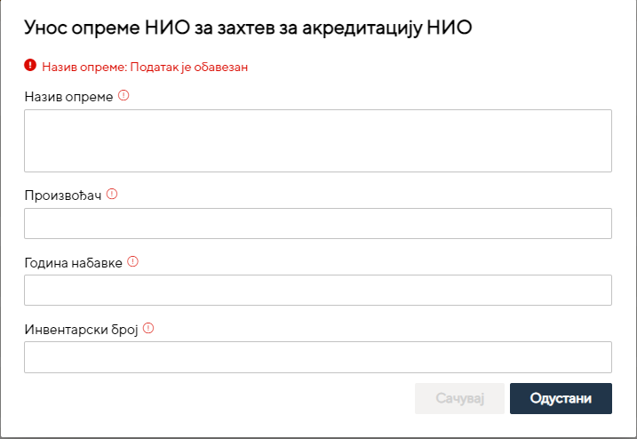
Слика 13: Кључна опрема за обављање научноистраживачке делатности

Када је први пут унета опрема за захтев за акредитацију , систем ће приказати опрему у виду списка. На таквој форми биће доступна акција додавање нове опреме, иконицом и брисање опреме из захтева, иконицом која ће бити доступна селектовањем једног реда опреме.
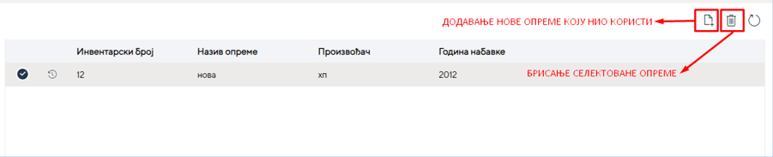
Слика 14: Опције са кључном опремом за обављање научноистраживачке делатности

Библиотечки и информатички ресурси
У секцији Библиотечки и информатички ресурси корисник може да одабере да ли постоје или не Сопствена библиотека и Институционални репозиторијум.

Слика 15: Библиотечки и информатички ресурси

Истраживачи ,,на захтеву,, за акредитацију ЦИВ
У секцији Истраживачи на захтеву за акредитацију ЦИВ се види списак истраживача са атрибутима: Звање истраживача, Шифра истраживача, Име и презиме истраживача. Датум запослења, Датум стицања звања, Датум истека звања и Документа о запослењу (Одлука о избору, Уговор о раду са анексима).

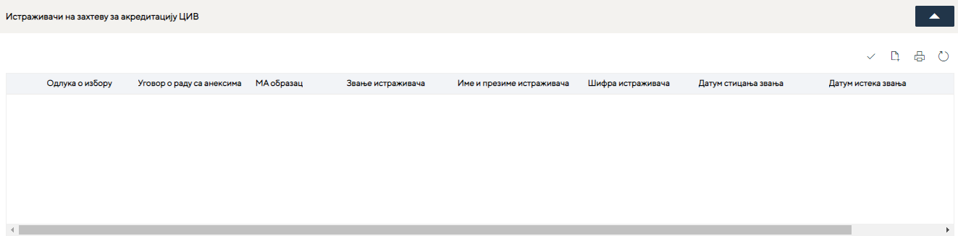
Слика 26:Истраживачи на захтеву за акредитацију ЦИВ
Бирањем опције за штампање у менију корисник може да одштампа списак истраживача.

Иконица је за валидацију унете документације по истраживачу (Одлука о избору, Уговор о раду са анексима ).

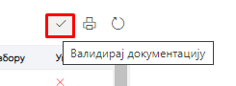

Корисник уноси истраживаче који су у време израде изабраног захтева за акредитацију ЦИВ , запослени са 100% радног времена и који поседују важеће звање у складу са законом.
Унос истраживача врши се иконицом . Систем отвара форму за унос истраживача , корисник кликом на поље “позива листу истраживача“ и селектује истраживача којег прикључују захтеву за акредитацију ЦИВ.

Слика: Креирање истраживача за акредитацију ЦИВ

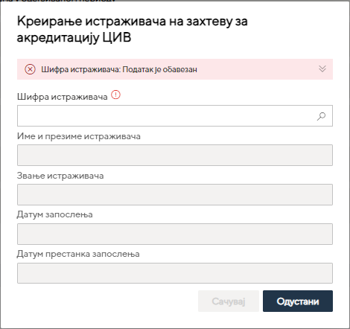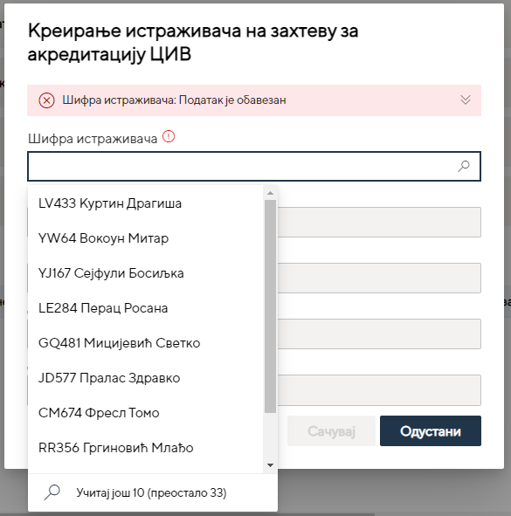
Слика: Селектовање истраживача са листе истраживача

Прикључени истраживачи захтеву за акредитацију ЦИВ биће приказани у виду листе у самој секцији. Селектовањем истраживача, корисник може да обрише истраживача кликом на иконицу .

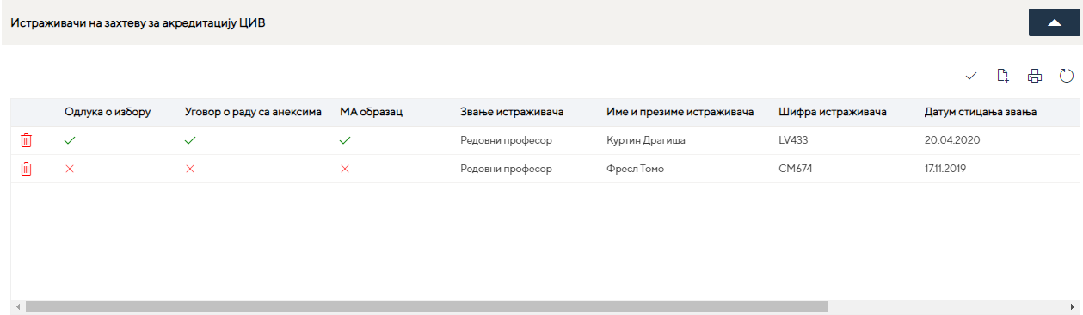

За истраживаче којима су унети документи Одлука о избору, Уговор о раду са анексима на апликацији, систем ће приказати преко ове секције да истраживач има унете документе иконицом или иконицом да за истраживача нису унети документи.
Корисник селектовањем истраживача и кликом на иконицу покреће преглед документа.

Документација, садржај захтева за акредитацију ЦИВ
У овој секцији корисник доставља сва потребна скенирана документа за акредитацију ЦИВ. Кликом на иконицу за додавање докумената корисник добија дијалог у коме доставља документ са свог рачунара под одређеним називом који бира у дијалогу.

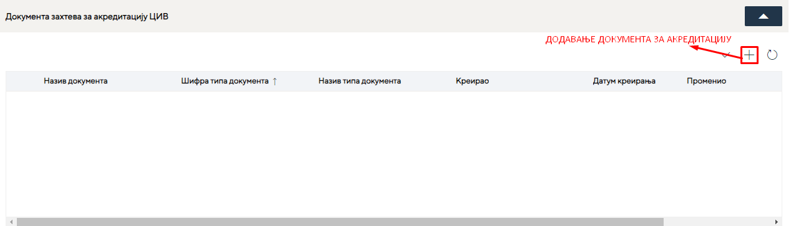

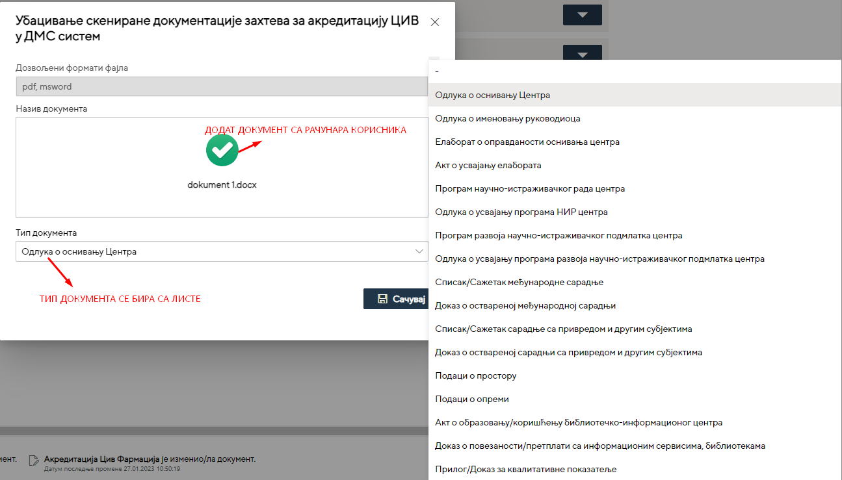
Слика 24:Убацивање скениране документације захтева за акредитацију ЦИВ

Корисник додати документ може да обрише и прегледа његов садржај позиционирањем на запис са документом и бирањем опције за Брисање и Преглед садржаја.

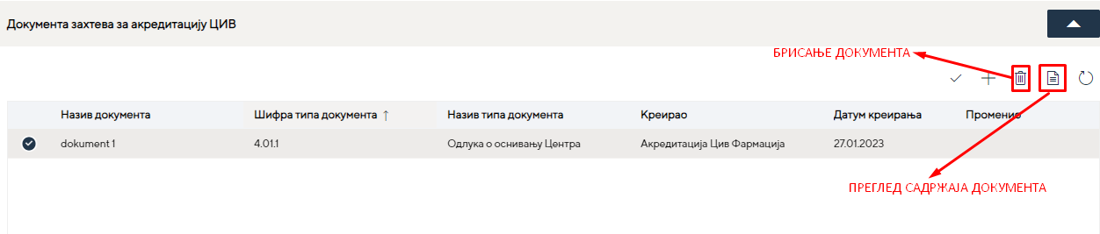
Слика 25:Опције за рад са документима за акредитацију ЦИВ

Када корисник унесе сву потребну скенирану документацију валидира сва потребна документа опцијом за валидацију у менију .

Обрада захтева и валидација унетих података

Када се попуне све секције корисник бира једну од акција/таба које су понуђене у горњем десном углу захтева за акредитацију ЦИВ.
Поље/таб доступно је након уноса или ажурирања података.
Поље/таб , када су све секције попуњене, корисник уз помоћ Валидације може да прегледа да ли су сви унети подаци исправни и попуњена су сва обавезна поља.

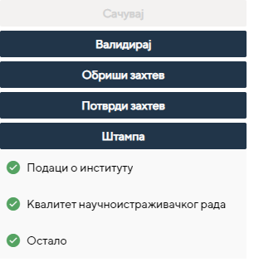

Слика :Опције Валидирај, Обриши захтев, Потврди захтв и Штампа
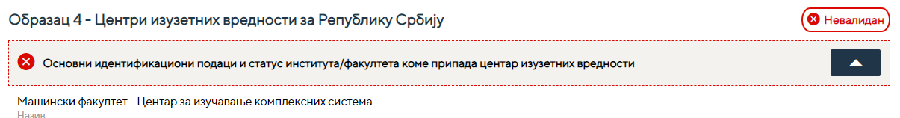
Слика: Након акције „Валидирај“ систем приказује да захтев није комплетан

Поље/таб , корисник може да обрише захтев за акредитацију факултета, док је захтев у стању „У припреми“.
Поље/таб , служи за креирање захтева у PDF формaту. Штампа захтева врши се након уноса података за све секције.
Поље/таб , корисник Потврђује да је обрада захтева завршена и да захтев можемо да пошаљемо на потписивање.

Потврђивање захтева
Потврђивање захтева / Завршена обрада захтева за акредитацију ЦИВ, подразумева да је корисник извршио:
- Валидацију унетих података (систем не приказује грешку),
- Унета је обавезна документација за захтев за акредитацију ЦИВ и Урађена је валидација докумената (систем је потврдио да су унети сви потребни документи),
- Валидирани су документи (Одлука о избору, Уговор о раду са анексима) за истраживаче
- Креирана је Штампа захтева односно Обрасца (PDF образац захтева)

Након ове провере, потребно је да корисник кликне на поље , систем ће обрадити захтев и захтев ће бити видљив на Радној листи са новим задатком (стање захтева) Преузимање захтева за потписивање.

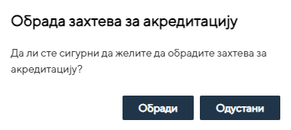
Слика 28:Потврда захтева

Након Потврде обраде захтева, ажурирање захтева није доступно.

Преузимање захтева на потписивање
Улога: НИО Руководилац

Селектовањем захтева на Радној листи који има Задатак „Преузимање захтева за потписивање“ и бирањем опције у менију корисник врши преузимање захтева на потписивање.

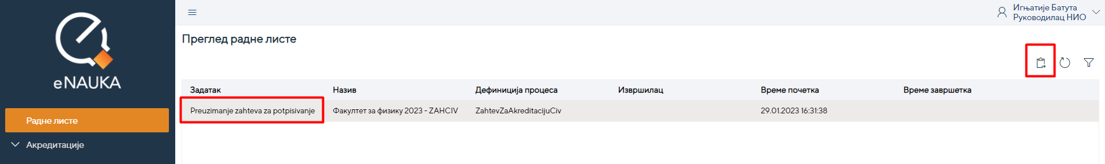
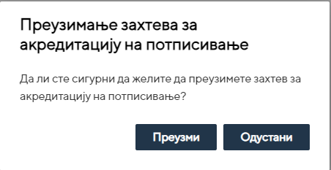
Слика 29:Преузимање захтева на потписивање

Захтев (задатак) у Радној листи добија стање Потписивање захтева.

Потписивање захтева
Двокликом на захтев који има Задатак „Потписивање захтева“ у Радној листи отварамо захтев за акредитацију ЦИВ и у горњем десном углу бирамо Опцију за потписивање, иконица .

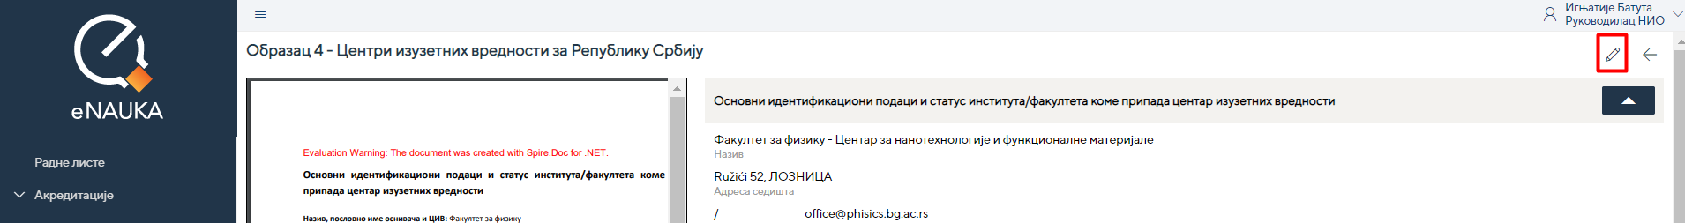

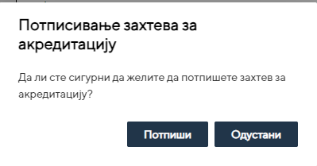
Слика 30:Потписивање захтева

Након ове акције, захтев се враћа на Радну листу корисника: Акредитација ЦИВ и добија задатак у Радној листи Преузимање захтева за завођење.

1.19.1 Враћање захтева за акредитацију факултета на обраду

Двокликом на захтев који има Задатак „Поптисивање захтева“ у Радној листи отварамо захтев за акредитацију факултета и у горњем десном углу бирамо Опцију за враћање захтева за акредитацију факултета на обраду, иконица .

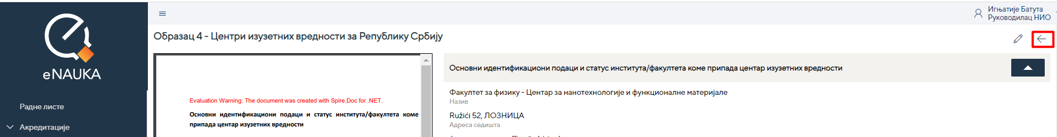
Корисник (НИО руководилац који потписиује захтев) може да врати захтев на обраду уколико утврди да је потребно нешто исправити или допунити.
Стање/Задатак захтева за акредитацију факултета биће „Преузимање захтева за обраду“, и враћа се на Радну листу корисника: Акредтација ЦИВ , након чега се понавља поступак обраде захтева.
Исти захтев мора да прође Потврђивање обраде захтева, након чега иде на потпис захтева за акредитацију ЦИВ.

Преузимање захтева за завођење у НИО
Улога: Акредитација ЦИВ

Селектовањем захтева са Задатком „Преузимање захтева за завођење НИО“ у Радној листи и бирањем опције у менију корисник врши Преузимање захтева на завођење у НИО.

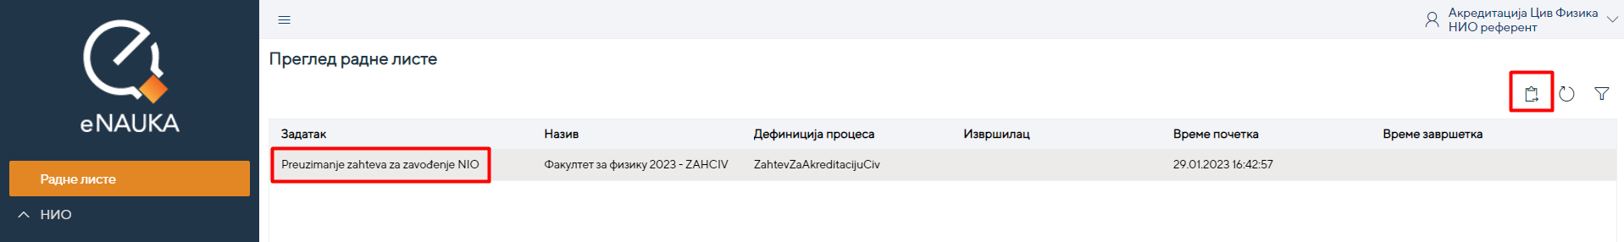

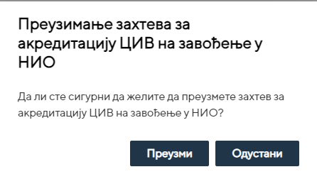
Слика : Преузимање захтева за завођење у НИО

Захтев (задатак) у Радној листи добија стање Унос деловодној броја НИО.

Унос деловодног броја НИО
Селектовањем захтева са Задатком „Унос деловодног броја НИО“ у Радној листи и бирањем опције у менију корисник врши Унос деловодног броја НИО.

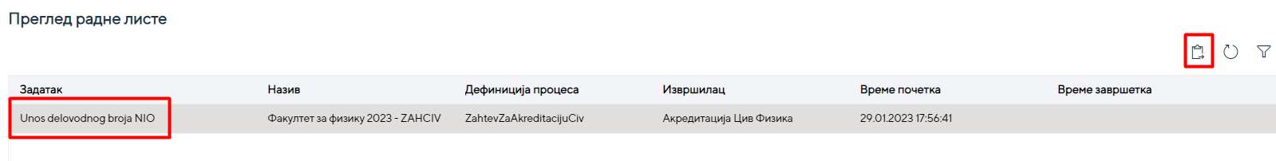

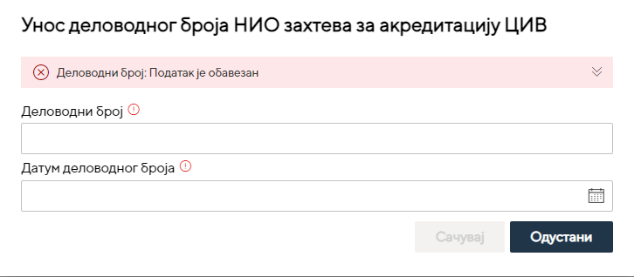
Слика 32: Унос деловодног броја НИО

Када је за захтев унет деловодни број и датум деловодног броја завођења захтева у НИО, корисник шаље захтев за акредитацију ЦИВ у Министарство.

Слање захтева за акредитацију ЦИВ Министарству
Двокликом на захтев који има Задатак „Унос деловодног броја НИО“ у Радној листи отварамо захтев и у горњем десном углу бирамо Опцију за слање захтева за акредитацију ЦИВ Министарству који даље иде на обраду код Секретара одбора за акредитацију НИО.

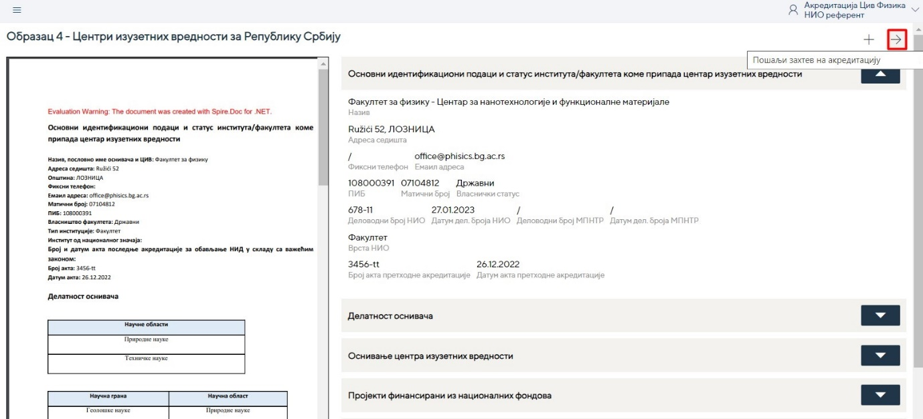
Слика 33: Слање захтева за акредитацију ЦИВ у Министарство

